C3线-心动江南
上海、拙政园、乌镇、西湖西溪、四日舒适游
【产品特色】
★ 全程无购物店，透明行程，舒适出行！
★ 宿水乡乌镇，感受别样的江南水乡夜色；上海、杭州入住当地舒适档酒店，让您的旅途更添一份舒适。
★ “上有天堂，下有苏杭”，让我们一起穿越江南，游览中国四大园林之首、“天下园林的典范”——拙政园，尽享悠然时光！在优雅浪漫的西湖畔漫步、休身养心；随着白娘子、祝英台、苏小小爱情传说，带您走览最美的爱情之都——杭州！
★ 游览国家级湿地公园《非诚勿扰》拍摄地——西溪湿地，让您回归自然、感受“一曲溪流一曲烟”的美妙意境，体验野趣所在。
★ 全程30团队餐标，更安排品尝特色杭派晚餐——江南乾隆御茶宴。
行程简表：
天数 | 行程安排 | 交通 | 早餐 | 午餐 | 晚餐 | 住宿
1 | 深圳－上海 | 飞机 | 自理 | 自理 | 自理 | 住：见行程备注参考酒店
2 | 上海—苏州—乌镇 | 巴士 | 酒店用 | √ | 自理 | 住：见行程备注参考酒店
3 | 乌镇—杭州 | 巴士 | 酒店用 | √ | √ | 住：见行程备注参考酒店
4 | 杭州/上海—深圳 | 飞机 | 酒店用 | 自理 | 自理
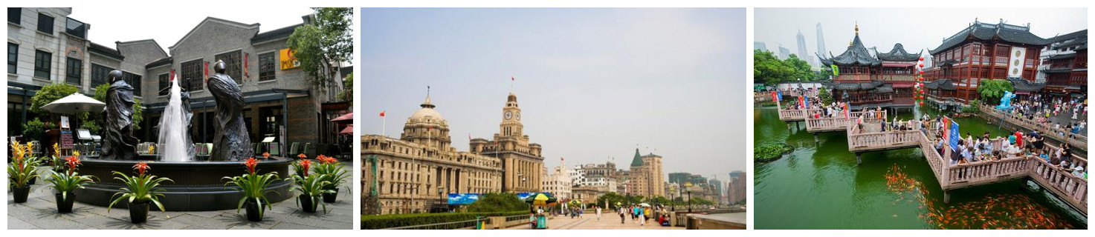
第一天：深圳 — 上海
请各位贵宾于指定时间点前往机场集合，后乘飞机飞往大都市—上海（飞行约2小时），
14：00：导游按约定好的时间在上海【新天地】（中共一大会址门口）集合，出发前往【陆家嘴中心绿地】、【外滩万国建筑博览】、【老城隍庙】。感受这座极具现代化而又不失中国传统特色的魅力都市。
晚餐：自理（可自行选择在城隍庙自费品尝上海小笼包或品尝特色小吃）
游览时间：约180分钟；
晚餐后，出发欣赏上海璀璨的都市夜景，登上海金茂大厦88层观光厅，360°俯瞰上海都市夜景。
游览时间：约90分钟
入住酒店：上海书香世家酒店（上海市闵行区吴中路1389号）或云上四季连锁酒店（上海杨高南路店)上海三林智选假日酒店（浦东新区泰环路215号 021-50614666）或上海瑞亚臻品（金桥店）或上海书香世家酒店（地址：上海闵行区吴中路1389号，电话021-51182666）或上海华晶宾馆（上海市杨浦区长阳路1687号）或上海美豪多伦（地址：上海虹口区四川北路1885号，电话021-56966969）或上海美豪瑞登（地址：上海普陀区长寿路1086号，电话021-52562222）
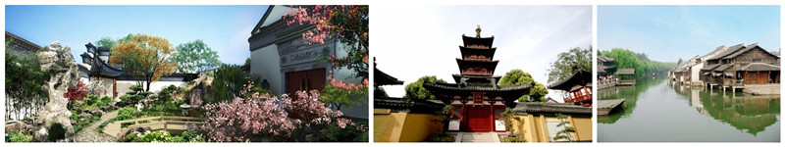
第二天：上海 — 苏州（约1.5小时车程）—乌镇（约1.5小时车程）
08：30：途经人民广场后前往苏州市区，游览世界文化遗产、国家级特殊旅游参观点、中国四大园林之首的【拙政园】。始建于明正德初年（16世纪初），距今已有500多年历史。全园以水为中心，山水萦绕，厅榭精美，花木繁茂，充满诗情画意，具有浓郁的江南水乡特色。大观园式的古典豪华园林，以其布局的山岛、竹坞、松岗、曲水之趣，被胜誉为“天下园林的典范”、“中国园林之母”。
行驶时间：约150分钟；游览时间：约120分钟；
12：30：午餐：团餐（餐标：30元/人）。
占用：约60分钟
14：00：游览【寒山寺】。听钟声，解烦恼；智慧长，菩提生；撞千年古钟，祈求家人健康平安！（若游客愿意参加撞钟活动，需随喜功德费用自理）。体验唐代诗张继笔下“月落乌啼霜满天，江枫渔火对愁眠。姑苏城外寒山寺，夜半钟声到客船”那千年古刹的诗韵钟声。
游览时间：约50分钟；
15：00：前往中国最后的枕水人家——【乌镇】游览乌镇西栅景区。西栅位于乌镇西大街，毗邻古老的京杭大运河，与东栅以旅游观光为主题不同，西栅打造的是一番“全新”的古镇游体验。（由导游办理入园手续，从安渡坊码头乘摆渡船或步行进入景区）这种“新鲜”的感受不仅在于白天观光，更在于流光溢彩的夜游休闲，让人能真正住下来细品。这里是—江南古镇的封面！一样的古镇，不一样的乌镇！
★【悠哉·乌镇西栅景区】江南王牌水乡，最后一个生活着的千年古镇。别样的西栅没有都市的喧嚣，来这里的，不仅仅是人，还有白鹭、云朵、晨雾。青石板的老街长弄，纵横的古桥，石雕木雕，处处流露出古镇的昔日繁华。
主要景点有【草本染色作坊】，【昭明书院】，【三寸金莲馆】，【老邮局】，【叙昌酱园】，【桥里桥】（仁济桥、通济桥），【茅盾纪念堂】，【乌镇大戏院】（听评弹、欣赏地方戏曲）等等…
抵达后游客可自行参观景区内的名胜古迹、手工作坊、体验当地的民俗风情，亦可在乌镇古老的小邮局里，给远方的朋友亲人寄出一张乌镇怀旧名信片，累了可去做个SPA，喝杯咖啡，或三五成群去酒吧喝个小酒…没有车辆的喧闹、没有商家的吆喝，让您彻底忘掉工作生活的烦恼！

晚餐，西栅景区内自理。
乌镇特色小吃简介：三珍斋酱品、熏豆茶、红烧羊肉、三白酒、姑嫂饼、白水鱼、桐乡檇李、定胜糕。
推荐餐厅：通安中餐厅、通安水阁、民国餐厅、裕生餐馆、民宿房东家等。
夜晚自由活动推荐您以下游玩方式，仅供参考，预订及费用自理：
1）您可在傍晚租一艘小船，随着水边的景观灯亮起来，夜景开始初具雏形，拍几张美丽的夜景。您可与自己的爱人或亲友选一家河边小店或在当地居民家中，点上几个可口的小菜，品乌镇美食，欣赏着满眼华丽的灯光水色。
乌镇西栅景区手摇船参考价：白天120元/艘、晚上180元/艘（每船限坐6人，包括儿童、婴儿，价格仅供参考）。
2）夜游项目参考：【夜场评书、评弹】【露天电影】【似水年华酒吧】【灵水居夜景】等。

入住酒店：桐乡子夜或林家大酒店或乌镇美乐地臻品酒店或蓬达度假酒店
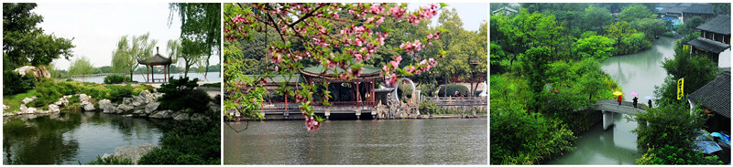
第三天：乌镇 — 杭州（约1.5小时车程）
08：00：乘车前往杭州。
游览时间：约120分钟；
抵达后，游览【杭州西湖】北山风景区，漫步【孤山风景区】，途径西泠桥、中国四大藏书楼之一的——“文澜阁”、中山公园、杭州百年印学社馆—“西泠印社”、杭州百年老餐馆——“楼外楼”、浙江博物馆等景点。远眺断桥、三潭映月、雷锋塔。让西湖风光饱览无余。
游览时间：约90分钟
12：00：午餐：团餐（餐标：30元/人）。
用餐：约60分钟；
14：00：游览非诚勿扰拍摄地——【西溪湿地】东区（含景区门票、游船、电瓶车）。
水是西溪的灵魂，乘船游览深潭口（影片非诚勿扰拍摄地），感受“一曲溪流一曲烟”的美妙意境。这里更是一处能让人回归自然，体验野趣的所在。游览【河诸街明清古街】，体验电影中让葛优陶醉的说出“西溪，且留下”的美丽景色，将自己融入进这风景之中让思绪随着河道蔓延开来。
占用时间：约150分钟；
17：00：抵达杭州品尝特色杭帮菜——“乾隆御茶宴”。
晚餐：团餐（餐标：30元/人）。
18：00：晚餐后，出发前往游览南宋文化主题公园——宋城，并观赏“给我一天，还你千年”的《宋城千古情》大型演出（已含宋城景区门票，宋城演出嘉宾席位票，往返交通以及导游综合服务费。）
游览时间：约120分钟
入住酒店：杭州海外海纳川大酒店（石祥路575号，0571-88173333）或杭州顺昌大酒店（滨江区 长河街道长江路1839号，0571-87670755）或杭州茉莉花国际（下城区回龙路233号，0571-28838888），永汇国际（永波街150号，0571-28063667）海外海智选（拱墅区上塘路329号，0571-88318888）
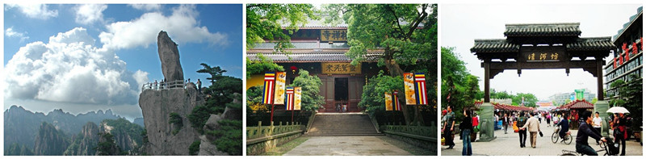
第四天：杭州/上海 — 深圳
08：30，前往杭州【飞来峰、灵隐寺】景区，灵隐寺始建于东晋咸和三年（公元328年），至今已有一千六百余年的历史，为杭州最早的名刹。当时印度僧人慧理来到杭州，看到这里山峰奇秀，认为是“仙灵所隐”，所以就在这里建寺，取名“灵隐”。 灵隐寺自创建以来，曾毁建10余次，1956年和1975年两次整修，形成了现在的规模。（该景点仅含飞来峰景区门票，因个人宗教信仰不同，如需进灵隐寺，门票费用则需游客自理）
游览时间：约120分钟
10：30集合发车前往【清河坊】。这里有茶文化、药文化、食文化及众多的百年老字号商铺的文化和各种民间艺人及市井民俗的小摊，是一条充分体现市井民俗风情特色的老街。
午餐：自理（可在小吃一条街品正宗的杭帮菜）。
游览时间：约90分钟
13：00您可自行选择在杭州河坊街散团，结束行程或集合前往上海人民广场散团，返回各地，结束愉快行程。
*因是散客拼团，导游可能会因为大家要求不同，选择送客人打车或坐机场大巴或导游送机场结束行程。

团费包含：
1、往返程机票以及机场建设费，燃油附加税； | 2、行程内标明景点的第一道门票（不含小门票）；
- 正餐：3正3早，30元/正； | 4、安排入住3晚酒店(行程中所列明的酒店)，遇单男单女请补单房差；
5、当地空调旅游车； | 6、无购物

7、儿童含餐，占车位，含门票，不占床；

8、此行程10人成团，无论人数多少均不派领队；

9、因是散客拼团，在接送站时可能会出现短时等候，敬请组团社提前告知游客。

团费不含:
* 航空公司临时增加的燃油附加费
* 客人自行前往机场，不含深圳至机场的接送费用；
* 景点内小门票；行程外的自费节目及私人所产生的个人费用等；
* 由于不可抗拒原因而需要变更行程时产生的费用（包括但不限于自然灾害、航班延误或取消、车辆故障、交通意外等）。

特别说明：
1、因不可抗因素造成无法游览，只负责退还本社的优惠门票（赠送景点不退）；
2、游客因个人原因临时自愿放弃游览、用餐、住宿等，费用一概不退；
3、酒店住宿若出现自然单间，请补足房差，加床或拼房；
4、因是特惠旅行团，持离休证/导游证/军（警）官等证件的游客，不享受门票优免，特此说明；
5、请提醒客人认真签署《游客接待意见单》，我社不予受理与游客接待意见单不符之质量投诉；
6、特别提醒：因是散客拼团，在接送站时可能会出现短时等候，敬请组团社提前告知游客。

温馨提示:
1、为防范风险，减少自然灾害、意外事故等意外事件给游客带来的损失，建议每位游客都要购买旅游意外险。（我司具有中国保险监督管理委员会颁发的《保险兼业代理许可证》，游客可从业务人员处购买意外险。）
2、我司已依法购买了旅行社责任保险，因旅行社责任引发的事故，每位国内游客最高赔偿限额10万元人民币，出入境游客最高赔偿限额为30万元人民币。
3、游客从事骑马、漂流、游泳、攀岩等具有人身危险性的活动和自由活动时一定要根据自身的健康状况来自主决定，老人和孩子应有家人陪同不能单独活动；游客在活动期间不遵守规定、自身过错、自由活动期间内的行为或者自身疾病引起的人身和财产损失责任自负，旅行社不承担责任。
4、行程当中安排的当地特色餐，也许会根据当时的情况做相应的调整，请以当时实际情况安排的为准；
5、行程中团队住宿如出现单男单女时，团友应听从及配合导游安排住房，或在当地补足单房差。
6、请注意保管好自己的财物，如有财物丢失，旅行社不承担责任。
7、行程中所列的交通信息仅供参考，如因天气、自然灾害或火车站自身原因引起的具体抵离时刻变动，我公司不承担任何责任，并保留将按具体情况变更行程安排的权利。
8、若客人自愿取消行程或客人中途离团，一律视为自动放弃，所有费用一律不退。
9、华东常年气候比较潮湿，因此酒店可能会出现异味，房间的被褥会感觉有点潮湿，望见谅！在出行前时应携带常备药品（感冒药、消炎药、止泻药及个人常用药品等）有晕车客人提前备好药品；华东地区经常容易下雨，请游客出行可携带雨伞或雨衣；华东一带用餐以酸甜为主；特色小吃种类繁多，如：上海城隍庙南翔小笼包、南京夫子庙臭豆腐、鸭血汤，等等。因南北饮食习惯差异较大，当地团队餐口味可能会不适应，尽请谅解并可自备些喜爱零食；著名特产：龙井茶叶、丝绸、扇子、绸伞、刺绣、太湖珍珠、紫砂陶艺、桐乡白菊花、雨花石、周庄猪蹄等
10、请您认真填写意见单，希望通过您的意见单，我们能更好地监督当地的接待质量，您的意见单也将是行程中发生投诉的处理依据！
11、华东气候：受东南季风影响，常年多雨，山区雨日多于沿海地区。自三月入春起至入秋时分为雨季，须备雨具出游，入冬后天气寒冷，宜备冬衣。旅游最佳季节在春秋两季；夏季教燠热，年平均气温为 13℃-16℃ 。华东山水风光雨中寻，雨中赏景别有韵味。

